

Газонокосилка
ELM1400ES
ELM1801ES
ELM2000ES
электрическая сетевая

Руководство по эксплуатации


elfy-go.ru

Версия: 0224
ВНИМАНИЕ! Для уменьшения риска получения повреждения необходимо прочитать инструкцию по эксплуатации!

Данная газонокосилка не предназначена для использования лицами (включая детей) с пониженными физическими, чувственными или умственными способностями, или при отсутствии у них жизненного опыта или знаний, если они не находятся под контролем или не проинструктированы об использовании прибора лицом, ответственным за их безопасность. Дети должны находиться под контролем для недопущения игры с газонокосилкой.
Перед установкой аккумулятора и включением изделия, всегда проверяйте, что кнопка включения находится в выключенном положении и работает должным образом.
При наличии блокиратора на кнопке включения при прекращении энергоснабжения, обязательно переводить выключатель в выключенное положение для предотвращения самопроизвольного включения изделия.

Правила по технике безопасности
Газонокосилка предназначена для непрофессионального использования по кошению газонов на небольших площадях. Может использоваться для ухода за газонами на дачном или приусадебном участке, для кошения травы на лужайках с ровной поверхностью, с соблюдением всех требований инструкции по эксплуатации изделия.
ВНИМАНИЕ! Использование газонокосилки в любых других целях, не предусмотренных настоящим руководством, является нарушением условий безопасной эксплуатации и прекращает действие гарантийных обязательств поставщика. Производитель и поставщик не несут ответственности за повреждения, возникшие вследствие использования газонокосилки не по назначению.
Внимательно прочтите данное руководство! Ознакомьтесь с работой органов управления газонокосилкой и ее работой, прежде чем приступать к эксплуатации. Знайте, что делать в экстренных ситуациях. Обратите особое внимание на информацию, которой предшествуют следующие заголовки:
ПРЕДУПРЕЖДЕНИЕ! Указывает на опасную ситуацию, которая, если ее не избежать, может привести к смертельному исходу или получению серьезных травм.
ОСТОРОЖНО! Указывает на опасную ситуацию, которая, если ее не избежать, может привести к получению травм средней тяжести.
ВНИМАНИЕ! Обозначает вероятность повреждения оборудования при несоблюдении инструкций по эксплуатации изделия.

Общие правила по технике безопасности
Газонокосилка соответствует современному уровню техники безопасности, действующим нормам техники безопасности и отличается надежностью в эксплуатации. Однако, это не исключает опасности для пользователя и нанесения материального ущерба при неквалифицированной эксплуатации.
- Корпус газонокосилки не имеет режущих кромок и острых углов, способных нанести травмы и технологически не связанных с выполнением своих функций.
- Газонокосилку необходимо использовать только в соответствии с назначением, указанным в руководстве.

Несовершеннолетние лица к работе с газонокосилкой не допускаются.
При работе не допускайте присутствие в рабочей зоне детей, посторонних лиц и животных. Безопасная рабочая зона должна быть не менее 15 метров.
Пользователь газонокосилкой отвечает за возможность возникновения опасности, угрожающей другим лицам или их имуществу!
Работать с газонокосилкой должны отдохнувшие, здоровые люди, в хорошем физическом состоянии. Запрещается работать газонокосилкой после употребления алкоголя, или лекарств, нарушающих реакцию и координацию движений.
Не вносите какие-либо изменения в конструкцию газонокосилки, так как это может явиться причиной несчастного случая или повреждения устройства.
Во время работы всегда пользуйтесь защитными очками. Длинные волосы необходимо убрать под головной убор. Необходимо надевать одежду, закрывающую все тело, и не носить украшения, которые могут попасть в движущиеся части косилки.
Необходимо надевать плотную, безопасную обувь на нескользящей подошве.
Не используйте никаких иных режущих приспособлений с данной газонокосилкой, кроме тех, которые рекомендованы производителем, потому что это может вызвать серьезные травмы, либо повредить механизм.
Перед работой осмотрите площадку для кошения и удалите все посторонние предметы, которые могут повредить нож. Также уберите весь мелкий мусор, который может быть отброшен при кошении. Проверьте газонокосилку на отсутствие незакрепленных частей (гаек, болтов, винтов и т.п.)
ОСТОРОЖНО! Не подставляйте во время работы руки или ноги под нож. Опасность получения тяжелой травмы.
Всегда отключайте двигатель при переходе для работы на другую площадку.
Работайте с исправным ножом для кошения травы.
ВНИМАНИЕ! При ударе о камень или иной предмет отключите двигатель и проверьте состояние ножа и адаптера крепления ножа. Не используйте для работы поврежденный адаптер, разбалансированный или затупленный нож.
Работайте газонокосилкой только при дневном свете или хорошем искусственном освещении.
Во время работы всегда сохраняйте устойчивое положение тела.
Никогда не проводите настройки и регулировки при работающем двигателе газонокосилки.
При работе на склоне двигайтесь всегда поперек склона.
Сохраняйте рукоятки газонокосилки во время работы сухими и чистыми.
- После окончания работы очищайте газонокосилку от остатков травы.
- Регулярно проводите осмотр и обслуживание газонокосилки.
- Разрешается работать газонокосилкой на склонах с углом наклона не более 25°.
- Используйте только оригинальные или рекомендованные уполномоченными сервисными центрами зарядные устройства.
- Правильно обращайтесь с электрическим проводом зарядного устройства: не носите его за провод; для отключения от сети аккуратно потяните за электрическую вилку; провод должен быть защищен от случайного повреждения (острыми гранями, движущимся рабочим инструментом и т.д.); не допускайте непосредственного соприкосновения провода с горячими или масляными поверхностями.
- Не используйте аккумуляторную газонокосилку, если выключатель неисправен. Инструмент, который нельзя контролировать с помощью выключателя, несет в себе риски, поэтому немедленно должен быть отремонтирован.
- Храните неиспользуемый аккумуляторный инструмент в недоступном для детей месте и не позволяйте лицам, не знакомым с инструментом или данными инструкциями, работать с ним. Аккумуляторный инструмент представляет опасность в руках неопытных пользователей.
Электробезопасность
Штепсельные вилки электрических машин должны подходить под розетки. Никогда не изменяйте штепсельную вилку каким-либо образом. Не используйте каких-либо переходников для машин с заземляющим проводом. Использование оригинальных вилок и соответствующих розеток уменьшит риск поражения электрическим током.
Не допускайте контакта тела с заземленными поверхностями, такими, как трубы,
радиаторы, плиты и холодильники. Существует повышенный риск поражения электрическим током, если Ваше тело заземлено.
Не подвергайте электрические машины воздействию дождя и не держите их во влажных условиях. Вода, попадая в электрическую машину, увеличивает риск поражения электрическим током.
Обращайтесь аккуратно со шнуром. Исключите воздействие на шнур тепла, масла, острых кромок или движущихся частей. Поврежденные или скрученные шнуры увеличивают риск поражения электрическим током.
Если нельзя избежать эксплуатации электрической машины во влажных условиях, используйте источник питания, снабженный устройством защитного отключения (УЗО). Использование УЗО уменьшает риск поражения электрическим током.

ВНИМАНИЕ! Перед началом работы обязательно проверьте газон на наличие камней, посторонних металлических предметов.
- Перед началом работы рекомендуется опробовать изделие на холостых оборотах около 30 секунд. Во время подобного пробного включения посторонние должны находиться вне опасной зоны.
- Немедленно выключите электромотор и извлеките аккумуляторный блок, если инструмент заденет ограду или другой твердый предмет. Проверьте режущий блок на предмет повреждений, если они имеются – незамедлительно устраните.
- Ремонт и сервисное обслуживание своего инструмента доверяйте только авторизованным сервисным центрам и квалифицированному персоналу, использующему только оригинальные запасные части. Попытка неквалифицированного ремонта, внесение изменений в конструкцию устройства не гарантирует дальнейшую корректность работы и безопасность инструмента.

ОПИСАНИЕ ГАЗАНОКОСИЛКИ

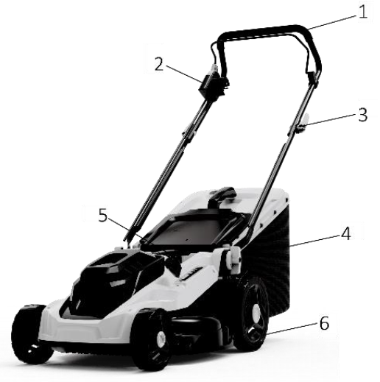
1. Рукоятка.
2. Кнопка блокировки пуска.
3. Фиксирующие барашки.
4. Травосборник.
5. Рукоятка переноски.
6. Колеса.

Комплектность поставки
Газонокосилка
Рукоятка (верхняя и нижняя части)
Барашки крепления рукояток
Травосборник
Болты (2шт)
Шайбы (2шт)
Фиксатор кабеля (2шт)
Инструкция по эксплуатации
Инструкция по безопасности

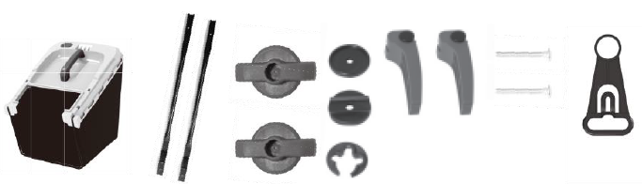

Технические характеристики

Параметр | ELM1400ES | ELM1801ES | ELM2000ES
Двигатель | Электрический, коллекторный | Электрический, коллекторный | Электрический, коллекторный
Напряжение сети/Частота, В/Гц | 220~ / 50 | 220~ / 50 | 220~ / 50
Потребляемая мощность (max), Вт | 1400 | 1800 | 2000
Скорость вращения ножа на холостом ходу, об/мин | 3300 | 3200 | 3400
Ширина кошения, мм | 320 | 400 | 430
Высота кошения, мм | 25/45/60 | 25-75 | 30-75
Объем травосборника, л | 30 | 35 | 52
Класс защиты | IPX1 | IPX1 | IPX1
Масса, кг | 9,5 | 13 | 14,9

Изделие соответствует требованиям Технических регламентов Таможенного союза: ТР ТС 010 / 2011 «О безопасности машин и оборудования» и ТР ТС 020/2011 «Электромагнитная совместимость технических средств».

Устройство предназначено только для бытового применения.
Необходимо периодически прекращать работу инструмента для охлаждения двигателя и других частей, что позволит продлить срок службы вашего инструмента.
Диапазон температуры при эксплуатации электроинструмента от +5°C - +35°C.
При температуре окружающей среды ниже +5°C или выше +35°C использование инструмента не рекомендуется.
Указанные технические характеристики могут варьироваться в пределах ±5%.
Использование по назначению
Данную газонокосилку разрешается использовать только для скашивания травы. Газонокосилка предназначена только для работы на приусадебных участках и частных садах. Газонокосилка не предназначена для использования в профессиональных целях.
Ответственность оператора
Оператор должен уметь быстро остановить мотор в случае необходимости. Знать, как пользоваться всеми органами управления. Следить за тем, чтобы все, кто пользуется газонокосилкой, получили надлежащие инструкции. Использование газонокосилки лицами, не получившими надлежащих инструкций, особенно детьми, может привести к серьезным травмам.
Наденьте длинные брюки и защитную обувь. Использование газонокосилки босиком или в сандалиях сопряжено с риском травм. В районе косьбы не должно быть посторонних людей или животных.

Опасное лезвие газонокосилки
Лезвие очень острое и вращается очень быстро. Случайное прикосновение к нему может привести к серьезной травме. Если газонокосилка наклонится или перевернется, лезвие окажется открытым. Это увеличивает риск получения травм от соприкосновения с лезвием и от отлетающих от газонокосилки мелких предметов.
Берегите руки и ноги и ни в коем случае не касайтесь ими крышки лезвия при запущенном моторе.
Прежде чем регулировать высоту лезвия и осуществлять осмотр или техобслуживание, остановите мотор.
Наденьте защитные перчатки чтобы защитить руки от порезов лезвием во время чистки крышки лезвия или при его осмотре или замене. Отсоедините колпачок свечи зажигания во избежание случайного запуска мотора.

Опасность отлетающих от газонокосилки предметов
При соприкосновении с лезвием, предметы могут отлетать от него с большой скоростью. Они могут стать причиной травм или повреждений. Прежде чем приступать к работе, очистите лужайку от палок, камней, костей и прочего мусора. Работайте только при дневном свете, чтобы вы могли видеть предметы в траве.
Прежде чем запускать газонокосилку, убедитесь, что мешок для травы, ловушка для травы или боковой разгрузочный желоб установлены на месте и что ограждение разгрузочного желоба закрыто.
Отпускайте рычажок УПРАВЛЕНИЯ ЛЕЗВИЕМ перед участками с гравием, отдельными камнями или элементами ландшафтной архитектуры.
Отлетевшие от износившегося или сломанного лезвия предметы могут привести к серьезным травмам. Перед использованием обязательно осмотрите лезвие.
ОСТОРОЖНО! Сухая трава и листья легко загораются. После завершения работы очистите мешок от травы, даже если он не полный. Остатки скошенной травы создают опасность пожара. Мотор и выхлопная система сильно нагреваются во время работы и остаются горячими еще какое-то время после остановки мотора. Соприкосновение с горячими частями мотора может вызвать ожоги, а некоторые материалы могут при этом воспламениться.
ОСТОРОЖНО! Не дотрагивайтесь до горячего мотора. Перед тем, как осуществлять техобслуживание, транспортировку или хранение газонокосилки внутри помещения, дайте мотору остыть.
Рекомендуется использовать устройство защитного отключения с отключением 10-30 мА.
Никогда не переезжайте газонокосилкой через удлинитель – это может привести к повреждению как газонокосилки, так и шнура.
Запрещается работать газонокосилкой во время дождя, запрещается косить влажную траву

Подготовка к эксплуатации.
- Закрепите ручку (13с) травосборника (13) в верхней части травосборника (13),(см.рис.D).
Расположите пластиковые выступы (13а) травосборника (13) поверх стрежней (13b) травосборника.
- Установка нижней части рукоятки (см.рис.В):
2.1. Вставьте левую и правую нижние части ручки (3) в соответствующие отверстия на корпусе, закрепите их, прокрутив зажимы-фиксаторы (5) по часовой стрелке.
2.2. Закрепите зажимы-фиксаторы (5), надавив на них в сторону нижней части рукоятки (3). Фиксаторы должны быть плотно затянуты.
2.3. Прикрепите верхнюю часть рукоятки (1) к установленным нижним частям рукоятки, используя прилагаемые винты (2b) и шайбы (2a), а также зажимы-фиксаторы (2), установленные слева и справа от нижней части рукоятки (см.рис.С):

Кнопка пуска (16) должна находится с правой стороны в направлении скашивания. Возможны два варианта установки.
2.4 Вращайте зажимы-фиксаторы (2) по часовой стрелке, чтобы закрепить их.
2.5 Зафиксируйте зажимы-фиксаторы, надавив на них в сторону рукоятки. Фиксаторы должны быть плотно затянуты.
3. Присоедините травосборник (13), подняв крышку отсека выброса травы (4) (см.рис.Е).
4. Установите крышку отсека выброса травы (4) наверх на травосборник (13).
5. Для того чтобы извлечь травосборник, поднимите крышку отсека выброса травы (4) и достаньте травосборник (13).
Установите рукоятку (6) и поднимите газонокосилку или надавите на рукоятку.
7. Крепление комплекта мульчирования
- Снимите травосборник (13)
2. Поднимите крышку отсека выброса травы.
3. Установите комплект для мульчирования (18). Кронштейн (18а) защёлкивается на месте.
Для извлечения комплекта мульчирования надавите на кронштейн (18а) и извлеките комплект для мульчирования (18).

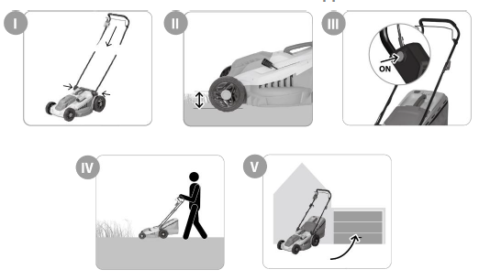
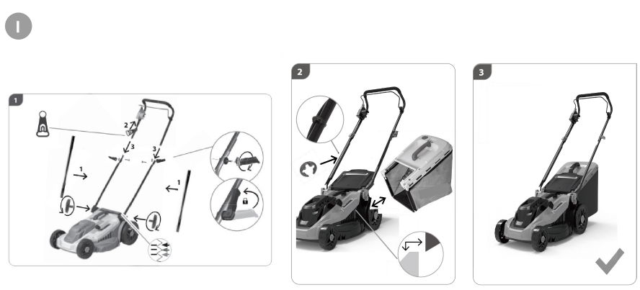

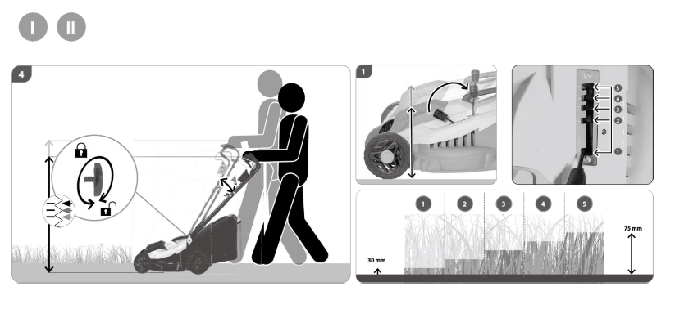

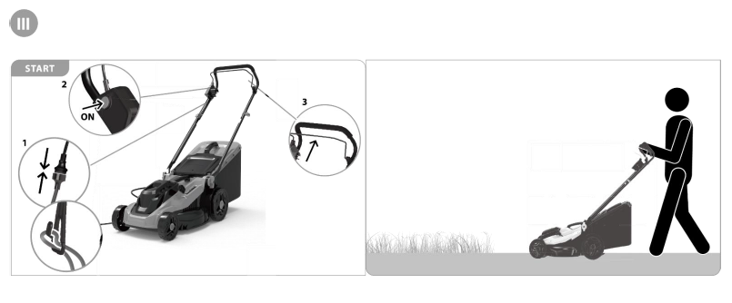

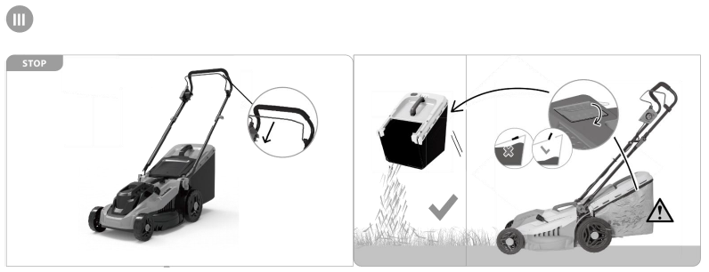

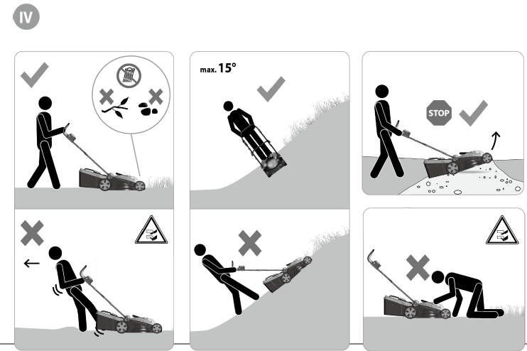

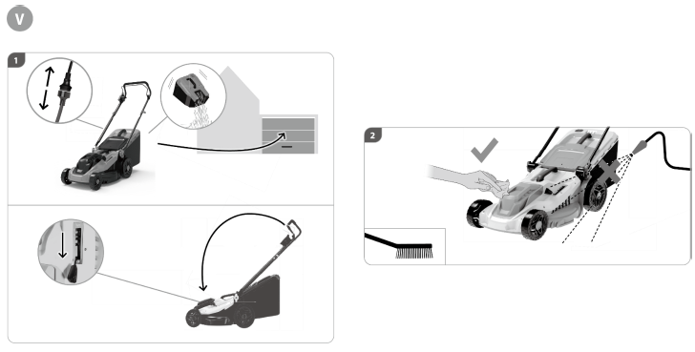
Стрижка травы
При стрижке убедитесь, что электрический кабель всегда находится позади вас.
Внешний вид газона будет улучшен, если он будет обрезан до одинаковой высоты и подстрижен в разных направлениях, как показано на рисунке. По окончании стрижки сначала отсоедините удлинитель кабеля от питающей розетки, а затем со стороны выключателя газонокосилки.
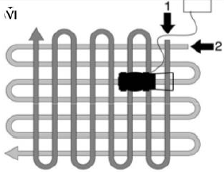

Техническое обслуживание

ВНИМАНИЕ! Отключить двигатель перед ремонтом или техническим обслуживанием.
Обслуживание электрооборудования должно быть выполнено только квалифицированным персоналом уполномоченных сервисных центров. Обслуживание, выполненное неквалифицированным персоналом, может стать причиной поломки инструмента и травм.
Предохраняйте оборудование от ударов и повышенной вибрации, а также попадания на корпусные детали масла и смазок. Периодически проверяйте крепеж. Если болты ослабли - затяните их немедленно, во избежание серьезного повреждения оборудования и получения травмы.
Периодически проверяйте шнур электропитания. Если кабель поврежден - отремонтируйте в ближайшем авторизованном сервисном центре.
Держите вентиляционные отверстия чистыми. Очищайте периодически все части оборудования от пыли и грязи. Использование некоторых средств для чистки как бензин, аммиак, и т.д. приводят к повреждению пластмассовые части.
Проверять газонокосилку как можно чаще. Удаляйте все отложения травы из-под газонокосилки. Регулярно смазывать ось колес и подшипники консистентной смазкой. Проверяйте нож как можно чаще. Для обеспечения чистой работы нож всегда должен быть заточен и хорошо сбалансирован. Регулярно проверять затяжку болтов и винтов.
ОСТОРОЖНО! Стертые болты и гайки могут привести к серьезным повреждениям двигателя или рамы. При сильном ударе ножа о препятствие остановите газонокосилку и направите её в авторизованный сервисный центр.

Обслуживание ножа

Нож изготовлен из прессованной стали; для обеспечения чистой работы затачивайте нож как можно чаще, каждые 25 часов работы. Для проверки балансировки ножа вставьте небольшой металлический стержень (диаметром 2 или 3 мм) в центральное отверстие ножа: нож должен оставаться в горизонтальном положении. Если нож не остается в горизонтальном положении, сбалансировать его, стачивая небольшое количество металла со стороны, опускающейся вниз. Для снятия ножа отвинтите винт, проверьте опору ножа и замените изношенные или поврежденные детали. При установке ножа обратить внимание, чтобы режущие кромки были обращены в направлении вращения двигателя. Винт ножа должен затягиваться с крутящим моментом 4,5 кгс (45 Нм) с помощью динамометрического инструмента.

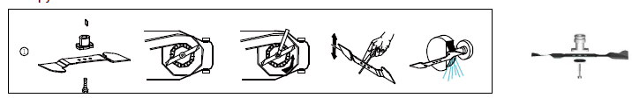

Хранение и утилизация.

- Помещение для хранения должно быть сухим, не пыльным и находится вне досягаемости для детей. Для экономии места рукоятка может быть сложена. Не пережмите кабель при складывании рукоятки.
- Хранить газонокосилку необходимо в упаковочной коробке в сухом месте.
Газонокосилка не относится к обычным бытовым отходам. В случае утилизации необходимо доставить ее к месту приема соответствующих отходов. Упаковку и упаковочные материалы следует сдавать для переработки. Упаковку дрели следует утилизировать без нанесения экологического ущерба окружающей среде в соответствии с действующими нормами и правилами.
Настоящее руководство по эксплуатации изготовлено из макулатуры.

КРИТЕРИИ ПРЕДЕЛЬНЫХ СОСТОЯНИЙ, КРИТИЧЕСКИЕ ОТКАЗЫ И ДЕЙСТВИЯ ПЕРСОНАЛА.

Ошибочные действия персонала, которое приводят к инциденту или аварии.
Для предотвращения ошибочных действий, персоналу перед началом использования необходимо внимательно изучить руководство по эксплуатации. Выполнение требований и рекомендаций руководства по эксплуатации предотвратит возможные ошибочные действия при работе с устройством, обеспечит оптимальное функционирование аппарата и продление срока его службы.
Основные ошибочные действия.
Начало эксплуатации устройства без прочтения руководства по эксплуатации и ознакомления с устройством нагревателя.
Оставление работающего устройства без присмотра.
Допуск к использованию устройством лицами (включая детей) с пониженными физическими, чувственными или умственными способностями, или при отсутствии у них жизненного опыта или знаний.
Неиспользование при эксплуатации устройства средств индивидуальной защиты (наушники, очки или защитную маску).
Перечень критических отказов.
Выход из строя элементов управления.
Выход из строя основных силовых компонентов.
Критическое повреждение элементов корпуса.
Действия персонала в случае инцидента, критического отказа или аварии.
В случае инцидента, критического отказа и (или) аварии следует прекратить дальнейшие работы и оценить причину инцидента.
При отказе оборудования, и отсутствии информации в инструкции по эксплуатации по устранению неполадки необходимо обратиться в сервисную службу.
Замена изношенных частей должна производиться квалифицированными специалистами сервисной службы.
Критерии предельного состояния.
Критериями предельного состояния устройства считаются поломки (износ, коррозия, деформация, старение, трещины или разрушения) узлов и деталей или их совокупность при невозможности их устранения в условиях авторизированных сервисных центров оригинальными деталями или экономическая нецелесообразность проведения ремонта. Устройство и его детали, вышедшие из строя и не подлежащие ремонту, необходимо сдать в специальные приёмные пункты по утилизации.

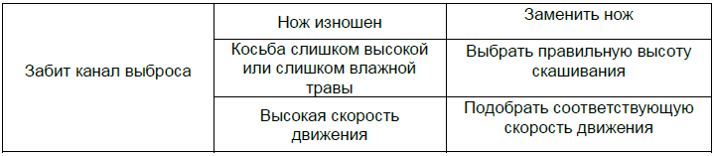
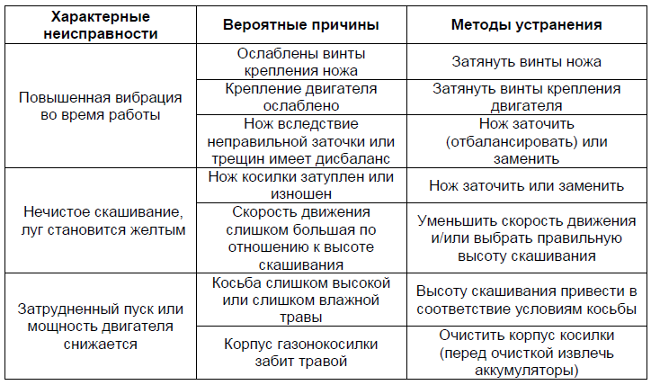
Устранение неисправностей.

ВНИМАНИЕ! Для вашей собственной безопасности никогда не производите демонтаж/монтаж/замену деталей или аксессуаров электроинструмента во время работы устройства. В случае неисправности или повреждений электроинструмента обращайтесь в ремонт только в специализированные сервисные центры.

Гарантийные обязательства
Базовые условия гарантии.
Гарантийный срок составляет 2 года, срок службы – 2 года для ELM1400ES / ELM1801ES и 3 года для ELM2000ES.
Организация, принимающая претензии от покупателей на территории РФ: ООО "ЭЛФИ" 119121, Россия, г.Москва, 1 й Неапалимовский пер., д.10, этаж подвал, помещение I, комната 9, тел. +74957902230. E-mail технической поддержки: service@elfy-go.ru
Импортер и его адрес: ООО «Умный Импорт», Россия, 121087, Москва, Барклая ул, 6, стр. 5, офис 309
Изготовитель и его адрес: СКВ Менеджмент Лимитед, Помещение 2241, этаж 22, башня Ян, №25-27, Вонг Чук Ханг Роад, Вонг Чук Ханг, Гонконг, Китай

Гарантия на инструменты ELFY предоставляется на следующих условиях:
1) Гарантия предоставляется путем бесплатного устранения неисправностей в течении гарантийного срока и распространяется только на неисправности, вызван ные дефектами материала или производства
2) Срок гарантии отсчитывается от даты покупки и составляет 2 года
3) На выбор компании производителя устранение гарантийной неисправности осуществляется либо посредством ремонта в авторизованном сервис центре (список центров можно запросить по указанному выше имейлу технической поддержки), либо путем замены на новое устройство, в том числе аналогичную по характеристикам модель при условии возврата дефектного изделия
4) Претензии кроме бесплатного устранения неисправности под действие гарантии не подпадают
5) После осуществленного ремонта или замены срок гарантии не продлевается

Ограничения на гарантийные обязательства.
Гарантия не распространяется:
1) На инструмент в разобранном виде или со следами вскрытия
2) На детали и агрегаты подверженные естественному износу, а также инструмент с полным выработанным ресурсом
3) На дефекты появившиеся в силу невыполнения рекомендаций инструкции по эксплуатации, включая профессиональное, а не бытовое использование, работы в неподходящих по температуре средах, использование не по назначению, отсутствие обслуживания и тп.
4) На техническое обслуживание (смазку, очистку)
5) На механические повреждения появившееся по вине пользователя
6) На инструмент с любыми изменениями в конструкции, сделанные покупателем
7) На дефекты, появившиеся в силу нарушений рекомендаций по монтажу и подключению

Гарантийный талон
Изделие________________________________________
Модель________________________
Серийный номер / номер партии / дата производства (указать в зависимости от типа информации присутствующей на товаре)____________
Фирма продавец_________________________________
Дата продажи___________________________________

Печать

Подпись продавца________________________________

С инструкцией по эксплуатации, правилами установки и эксплуатации ознакомлен.
Проверка работоспособности произведена. К внешнему виду, комплектации претензий не имею.
Подтверждаю ознакомление с условиями гарантии

Подпись покупателя______________________________

